






OSNOVNA ŠKOLA “12.DECEMBAR” SJENICA
Nastavni predmet: | Matematika
Razred: | VI
Datum realizacije: | 23.02.2026. godine
Redni broj časa | 83.
Nastavna oblast | Trougao
Nastavna jedinica | Opisana i upisana kružnica trougla
Vrsta (tip) časa | Obrada
Oblici rada | Frontalni
Nastavne metode | Dijaloška, ilustrativna, heuristička
Nastavna sredstva | Udžbenik, e-udžbenik, zbirka, pribor za geometriju, tabla, kreda (flomasteri)
Cilj | Upoznavanje učenika sa pojmovima opisane kružnice oko trougla i upisane kružnice u trougao i njihovim svojstvima
Ishodi | Učenik će biti u stanju da:  - objasni gde se nalaze centar opisane i upisane kružnice trougla.
Obrazovni standardi | MA.3.3.2.
Aktivnosti nastavnika | Nastavnik upoznaje učenike sa novim sadržajima koji se tiču opisane i upisane kružnice trougla, trudeći se da učenici budu što više uključeni u rad, postavlja im adekvatna pitanja, na adekvatan način koristi iskustva učenika kako bi učenici usvojili odgovarajuća tvrđenja i dokaze tih tvrđenja.
Aktivnosti učenika | Učenici učestvuju u radu, potpomognuti od strane nastavnika, daju promišljene odgovore na postavljena pitanja, prate dokaze tvrđenja, donose potrebne zaključke i rešavaju zadatke.
Međupredmetne kompetencije | Učenik razvija:  - kompetencije za celoživotno učenje;  - kompetencije za rešavanje problema;  - komunikaciju;  - digitalnu kompetenciju.
Ključni pojmovi | Trougao, opisana kružnica, upisana kružnica





Literatura za nastavnike | - Ikodinović, N., Dimitrijević, S., Matematika 6, udžbenik za šesti razred osnovne škole, Beograd: Izdavačka kuća „Klett”, 2019.  - Popović, B., Stanić, M., Milojević, S., Vulović, N., Matematika 6, zbirka zadataka sa rešenjima za šesti razred osnovne škole, Beograd: Izdavačka kuća „Klett”, 2019.  - Dimitrijević, S., Ikodinović, N., Milenković, A., Matematika 6, priručnik za nastavnike za šesti razred osnovne škole, Beograd: Izdavačka kuća  „Klett”, 2019.  - Vajukić, M., Pavlićević, R., Znam za više – Matematika 6, Beograd: Izdavačka kuća „Klett”, 2010.
Literatura za učenike | - Ikodinović, N., Dimitrijević, S., Matematika 6, udžbenik za šesti razred osnovne škole, Beograd: Izdavačka kuća „Klett”, 2019.  - Popović, B., Stanić, M., Milojević, S., Vulović, N., Matematika 6, zbirka zadataka sa rešenjima za šesti razred osnovne škole, Beograd: Izdavačka kuća „Klett”, 2019.  - Vajukić, M., Pavlićević, R., Znam za više – Matematika 6, Beograd: Izdavačka kuća „Klett”, 2010.
Korelacija | Značajne tačke trougla poput centra upisane i opisane kružnice trougla su u korelaciji sa simetralom duži i simetralom ugla, koje su učenici usvojili u petom razredu.

Prikaz multimedijalnih
sadržaja nastavne jedinice

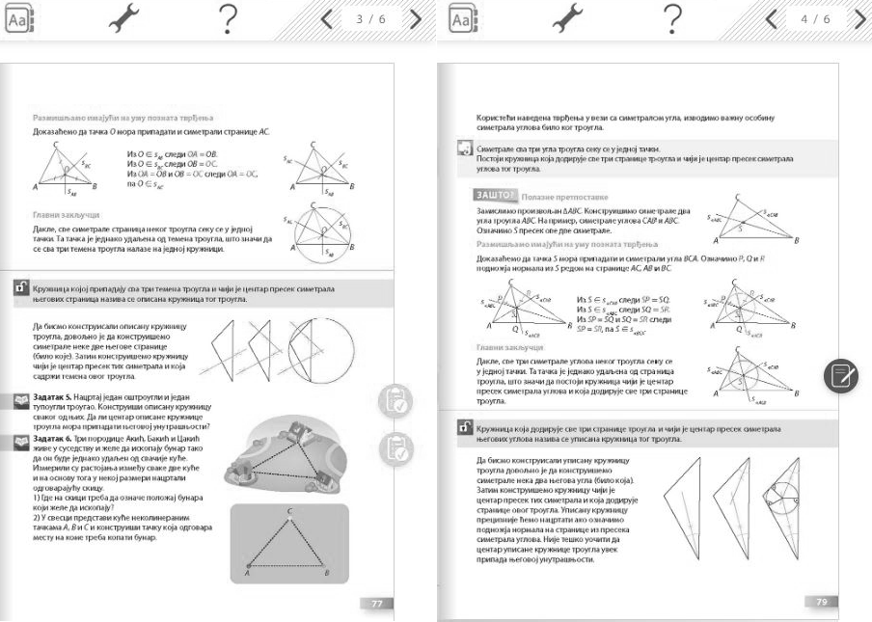

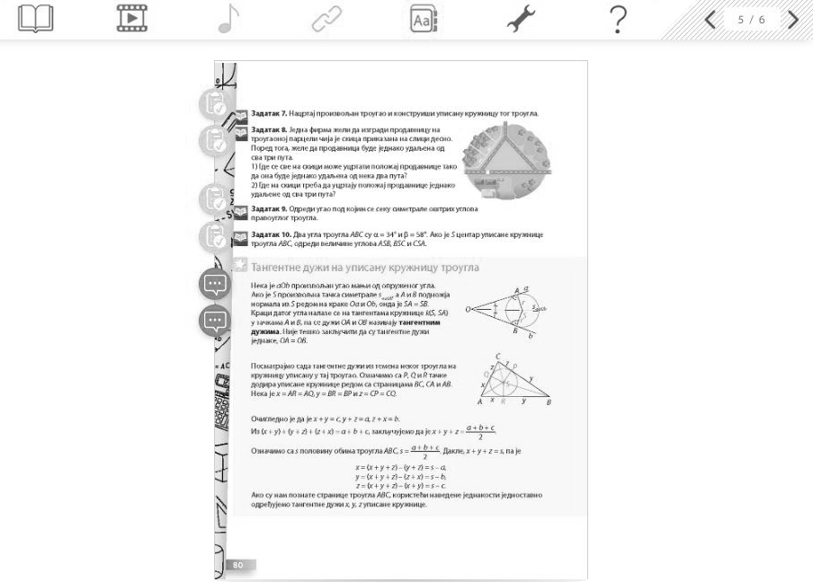

MOGUĆI TOK ČASA

Uvodni deo časa (10 minuta)
U uvodnom delu časa analiziramo izradu domaćeg zadatka. Potom upućujemo učenike da pročitaju 6. zadatak iz udžbenika (77. strana), koji treba da posluži kao svojevrsna mo- tivacija učenicima za određivanje centra opisane kružnice oko trougla. Nakon toga učenici čitaju i 8. zadatak iz udžbenika (80. strana), koji treba da motiviše učenike za određivanje centra upisane kružnice u dati trougao. Nakon kraće diskusije gde treba da se nađe bunar (prodavnica), ukoliko učenici ne budu imali odgovarajuće ideje, oba- veštavamo ih da će na današnjem času naučiti gde se nalaze dve značajne tačke trougla. Ukoliko bude tačnih odgovora, obaveštavamo učenike da ćemo to i dokazati.







Glavni deo časa (30 minuta)

 | Podsećamo učenike da ako tačka pripada simetrali duži, tada je ona podjed- nako udaljena od krajeva date duži. Potom učenici zapisuju obrat tog tvrđenja:  Ako je tačka S jednako udaljena od krajeva duži AB, onda S pripada simetrali duži AB.  Dokaz ispisujemo detaljno, naglašavamo polazne pretpostavke. Obrađuje- mo oba slučaja – i kada tačka pripada duži i kada joj ne pripada. Za drugi slučaj, pitamo učenike koje trouglove posmatramo ovom prilikom, za koje elemente datih trouglova znamo da su jednaki, koji stav podudarnosti ćemo primeniti u ovom dokazu.  Nakon dokazivanja podudarnosti trouglova, izvodimo zaključak. Potom prelazimo na sledeće tvrđenje:  Simetrale sve tri stranice trougla seku se u jednoj tački. Sva tri te- mena nekog trougla pripadaju jednoj kružnici čiji je centar presek simetrala stranica tog trougla.  Dokazujemo tvrđenje, ponovo kroz navođenje polaznih pretpostavki, uz odgovarajuće slike, notaciju i izvođenje zaključaka. Ponovo postavljamo pitanje u vezi sa 6. zadatkom. Nakon toga učenici zapisuju u sveskama: Kružnica kojoj pripadaju sva tri temena trougla i čiji je centar presek  simetrala njegovih stranica naziva se opisana kružnica tog trougla.  Kada je reč o upisanoj kružnici, diktiramo učenicima tvrđenja koja oni zapisuju u svojim sveskama:  Neka je ∢aOb neopruženi konveksni ugao. Ako je S tačka simetrale  ∢aOb različita od O, onda je S jednako udaljena od pravih na kojima se nalaze kraci ugla aOb;  Neka je ∢aOb neopruženi konveksni ugao. Ako je tačka S iz oblasti ugla aOb jednako udaljena od pravih na kojima se nalaze kraci tog ugla, onda S  s .  ∢aOb  Obaveštavamo učenike da ostave dovoljno prostora da prepišu dokaze datih tvrđenja iz udžbenika.  Potom učenici zapisuju i tvrđenje:  Simetrale sva tri ugla trougla seku se u jednoj tački. Postoji kruž- nica koja dodiruje sve tri stranice trougla i čiji je centar presek simetrala uglova tog trougla.

MOGUĆI TOK ČASA

 | Kao i nešto ranije za simetrale stranica, dokazujemo tvrđenje, ponovo kroz navođenje polaznih pretpostavki, koristimo slike, odgovarajuću no- taciju i izvođenje zaključaka. Očekujemo da učenici samostalno sada izne- su ideju za 8. zadatak, nakon čega zapisuju u svojim sveskama:  Kružnica koja dodiruje sve tri stranice trougla i čiji je centar pre- sek simetrala njegovih uglova naziva se upisana kružnica tog trougla.  Učenici potom predstavljaju u svojim sveskama kuće nekolinearnim tač- kama (6. zadatak) i puteve koji se seku dužima, odnosno trouglom (8. zada- tak) i rešavaju date zadatke. U slučaju da ne završe date zadatke, to ostaje za domaći zadatak.
 | Učenici proveravaju rešenja 6. i 8. zadatka u e-udžbeniku.
PRIMER: Trougao i tvrđenja
U datom materijalu učenik može najpre izabrati položaj temena trougla. Nakon toga se može uveriti da se simetrale stranica (uglova) seku u jed- noj tački i da data tačka predstavlja centar opisane (upisane) kružnice trougla. Na slici se mogu naći samo neki od pomenutih elemenata, a može i više njih, u zavisnosti od izbora učenika. Materijal je posebno koris- tan jer učenik može uvideti gde se nalazi centar opisane kružnice kod oštrouglog, pravouglog i tupouglog trougla.





Završni deo časa (5 minuta)
U završnom delu časa ponavljamo tvrđenja koja smo obradili i dokazivali na času. Potom zadajemo učenicima domaći zadatak.

Domaći zadatak
Učenici za domaći zadatak treba da prepišu dokaze tvrđenja koja na času nisu dokazana. Zbirka: zadaci 192 i 193.

Izgled table
Tablu koristimo racionalno, trudimo se da bude pregledna. Dokazujemo data tvrđenja, crtamo odgovarajuće trouglove, adekvatno obeležavamo njihove elemente, podudarne elemente trouglova bojimo istim bojama, koristimo odgovarajuću notaciju za podu- darnost trouglova, ispisujemo zaključke.

MOGUĆI TOK ČASA

∢ACB
B
s
S
Q
A
AB
B
s
A
P
s
∢ABC
BC
O
B
C
s
∢CAB
R
s
sAC
A
C
C
S
Opisana i upisana kružnica trougla

Način praćenja učeničkih postignuća

(Samo)evaluacija časa

